ИНФОРМАТИКА 3- класс

Тема урока: «**Компьютерная поддержка изучения учебных предметов. Элементы логики»**

*Цель урока:*

- ознакомиться с понятием учебной программы; формировать умение правильно работать с компьютерными программами для поддержки изучения учебных предметов;

- развивать пространственное воображение и алгоритмическое мышление, память, внимание;

- воспитывать ответственность и самостоятельность, вызвать заинтересованность информатикой и математикой.

Домашнее задание: Изучить материалы к уроку. Понять связь компьютерной поддержки в изучении учебных предметов. Выполнить практическую работу по образцу.

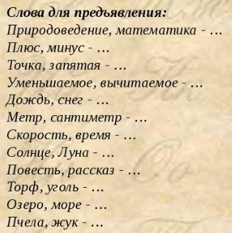

Учебные предметы

Математические символы

Символы русского языка

насекомые

вода

Природные ископаемые

чтение

астрономия

величины

природоведение

Математическое решение

**Решение логических задач**

**1)** В детской больнице юные пациенты очень любили играть с очаровательными плюшевыми мишками, которые были там. К сожалению, детям они так сильно нравились, что мишки стали исчезать: малолетние пациенты уносили их домой. Как руководство больницы решило эту проблему?

Ответ: Всем мишкам сделали повязки и говорили маленьким детям, что мишкам нужно оставаться в больнице, чтобы вылечиться. Дети с грустью, но с сочувствием соглашались.

**2)** Один король хотел сместить своего премьер-министра, но при этом не хотел его слишком обидеть. Он позвал премьер-министра к себе, положил при нем два листка бумаги в портфель и сказал: "На одном листке я напи­сал "Уходите", а на втором — "Останьтесь". Листок, который вы вытащите, решит вашу судьбу". Премьер-министр догадался, что на обоих листках было

написано "Уходите". Как же, однако, умудрился он при этих условиях сохранить свое место?

Ответ: Премьер-министр вытащил листок бумаги и, не глядя на него, скатал из него шарик — и проглотил. Поскольку на оставшемся листке стояло "Уходите", то королю пришлось признать, что на проглоченном листке значилось "Останьтесь".

**3)** Отец с двумя сыновьями отправился в поход. На их пути встретилась река, у берега которой находился плот. Он выдерживает на воде или отца, или двух сыновей. Как переправиться на другой берег отцу и сыновьям?

Ответ: Вначале переправляются оба сына. Один из сыновей возвращается обратно к отцу. Отец перебирается на противоположный берег к сыну. Отец остается на берегу, а сын переправляется на исходный берег за братом, после чего они оба переправляются к отцу.

4) Что будет с козой, когда ей исполнится семь лет? (будет жить 8 год)

5) Индюк на одной ноге весит 7 кг. Сколько будет весить индюк на двух ногах? (7)

6) Назовите сказки, в названии которых встречаются числа.

**Практическое задание**

**Конструирование**

* Танграм («СЕМЬ дощечек мастерства») – головоломка, состоящая из семи плоских фигур, которые складывают определённым образом для получения другой фигуры.
* По преданию, еще несколько тысяч лет тому назад китайский ученый очень остроумно разрезал квадрат на семь частей. Из этих частей квадрата можно составить множество фигур-силуэтов самой причудливой формы, употребляя для составления все семь частей квадрата.

**Попробуй сложить три любые фигуры по образцу:**

